Projet Système :

Ordinateur de test :

- Nombre de CPU : 8

- Nombre de cœurs : 4

- Fréquence : 4,00 GHz

- Cache : L1 = 256 KiB
L2 = 1 MiB
L3 = 8 MiB

- RAM : 8 Go

Utilisation RAM :

 | Séquentiel | 2 Threads | 4 Threads | 8 Threads | 26 Threads
RAM avant le lancement | 1,14 G | 1,14 G | 1,14G | 1,14 G | 1,14 G
RAM pendant le lancement | 1,15 G | 1,15 G | 1,15 G | 1,15 G | 1,15 G

Algorithme séquentiel :

Variables Globales : r : Chaîne de caractères
t : Booléen
nt : Entier

Fonction md5 (→chaine : Chaîne de caractères) : Chaîne de caractères
Donnée(s) : chaine (en entrée) Le mot à transformer
Résultat : Retourne la valeur md5 du mot à transformer

Procédure reset (↔s : Chaîne de caractères)
Donnée(s) : s (en entrée/sortie) Le mot à remettre à zéro
l (en entrée) La lettre à mettre au début du mot
Résultat : Remet le mot en entrée à zéro avec une certaine lettre
Variable locale : i : Entier

Début
s[0] ← l

Pour i de 1 à taille(s) Faire
s[i] ← 'a'
FinPour
Fin

Procédure inc (↔s : Chaîne de caractères, ↔v : Chaîne de caractères, →i : Entier, →l : Caractère)
Donnée(s) : s (en entrée/sortie) Le mot à incrémenter
v (en entrée/sortie) Le mot de vérification de fin
i (en entrée) La position de la lettre à incrémenter
l (en entrée) La lettre de départ du mot incrémenter
Résultat : Incrémente le mot s pour tester la prochaine combinaison de lettre

Début
Si (i < 0 OU i > taille(s)) Alors
Ecrire "ERREUR : indice impossible"
Fin
FinSi

Si (s = v) Alors
reset(s, l)
s ← s + 'a'
v ← v + 'z'
Sinon
Si (i = 0) Alors
s[i] ← s[i] + (nT - 1)
FinSi

Si (s[i] ≥ 'z') Alors
s[i] ← 'a'
inc(s, v, i - 1, l)
Sinon
s[i] ← s[i] + 1;
FinSi
FinSi
Fin

Procédure dechiffre (→s : Chaîne de caractères, →v : Chaîne de caractères)
Donnée(s) : s (en entrée) Le mot de combinaisons
v (en entrée) Le mot de vérification de fin
Résultat : Test le mot de combinaisons avec le mot à trouver jusqu'à ce qu'ils soient égaux
Variables Locales : l : Caractères
dS : Chaîne de caractères
dR : Chaîne de caractères

Début
l ← s[0]

dS ← md5(s)
dR ← md5(r)

TantQue (dS ≠ dR OU t ≠ Vrai) Faire
inc(s, v, taille(s) - 1, l)
dS ← md5(s)
FinTantQue

Si (dS = dR) Alors
t ← Vrai
FinSi
Fin

Algorigramme séquentiel :

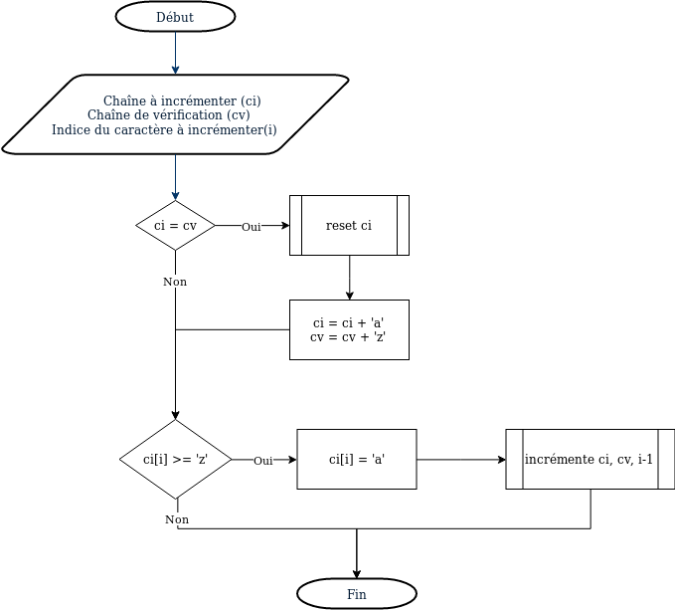

Algorigramme de l’incrémentation des lettres du mot

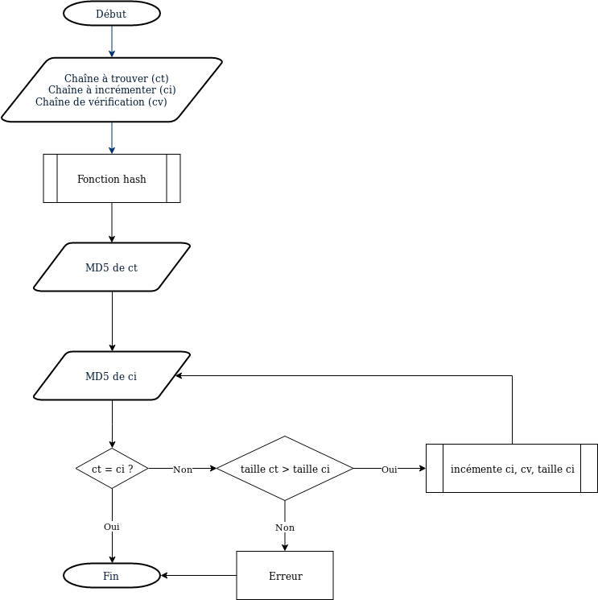
Algorigramme du main

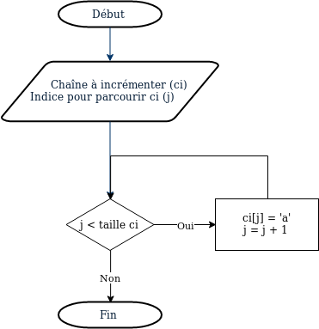

Algorigramme du reset des mots

Temps Enregistrés :

Mot: za
=========
Nombre Thread(s): 1 | Temps: 0.001 seconds
Nombre Thread(s): 2 | Temps: 0 seconds
Nombre Thread(s): 4 | Temps: 0 seconds
Nombre Thread(s): 8 | Temps: 0 seconds
Nombre Thread(s): 26 | Temps: 0.02 seconds

Mot: zza
=========
Nombre Thread(s): 1 | Temps: 0.033 seconds
Nombre Thread(s): 2 | Temps: 0.017 seconds
Nombre Thread(s): 4 | Temps: 0.009 seconds
Nombre Thread(s): 8 | Temps: 0.009 seconds
Nombre Thread(s): 26 | Temps: 0.098 seconds

Mot: zzza
=========
Nombre Thread(s): 1 | Temps: 0.945 seconds
Nombre Thread(s): 2 | Temps: 0.465 seconds
Nombre Thread(s): 4 | Temps: 0.31 seconds
Nombre Thread(s): 8 | Temps: 0.32 seconds
Nombre Thread(s): 26 | Temps: 0.178 seconds

Mot: zzzza
=========
Nombre Thread(s): 1 | Temps: 21.815 seconds
Nombre Thread(s): 2 | Temps: 13.428 seconds
Nombre Thread(s): 4 | Temps: 10.013 seconds
Nombre Thread(s): 8 | Temps: 10.116 seconds
Nombre Thread(s): 26 | Temps: 8.649 seconds

Mot: zzzzza
=========
Nombre Thread(s): 1 | Temps: 569.078 seconds
Nombre Thread(s): 2 | Temps: 352.668 seconds
Nombre Thread(s): 4 | Temps: 261.679 seconds
Nombre Thread(s): 8 | Temps: 259.085 seconds
Nombre Thread(s): 26 | Temps: 209.579 seconds
Diagrammes :

Explications :

Au niveau des temps :

Nos threads sont arrangés de sortes à ce qu’ils reçoivent une lettre de départ et une lettre de fin et qu’il parcourent les premières lettres de leurs mots en fonction du nombre de threads utilisés, par exemple :

Pour 2 threads :

- 1er thread : lettre de départ : a
lettre de fin : y
lettres parcourues : a, c, e, g, i, k, m, o, q, s, u, w, y

- 2eme thread : lettre de départ : b
lettre de fin : z
lettres parcourues : b, d, f, h, j, l, n, p, r, t, v, x, z

- Parcours de l’alphabet par les threads : Toutes les 2 lettres

Pour 4 threads :

- 1er thread : lettre de départ : a
lettre de fin : y
lettres parcourues : a, e, i, m, q, u, y

- 2eme thread : lettre de départ : b
lettre de fin : z
lettres parcourues : b, f, j, n, r, v, z

- 3eme thread : lettre de départ : c
lettre de fin : w
lettres parcourues : c, g, k, o, s, w

- 4eme thread : lettre de départ : d
lettre de fin : x
lettres parcourues : d, h, l, p, t, x

- Parcours de l’alphabet par les threads : Toutes les 4 lettres

Pour 8 threads :

- 1er thread : lettre de départ : a
lettre de fin : y
lettres parcourues : a, i, q, y

- 2eme thread : lettre de départ : b
lettre de fin : z
lettres parcourues : b, j, r, z

- 3eme thread : lettre de départ : c
lettre de fin : s
lettres parcourues : c, o, s

- 4eme thread : lettre de départ : d
lettre de fin : t
lettres parcourues : d, l, t

- 5eme thread : lettre de départ : e
lettre de fin : y
lettres parcourues : e, m, u

- 6eme thread : lettre de départ : f
lettre de fin : v
lettres parcourues : f, n, v

- 7eme thread : lettre de départ : g
lettre de fin : w
lettres parcourues : g, o, w

- 8eme thread : lettre de départ : h
lettre de fin : x
lettres parcourues : h, p, x

- Parcours de l’alphabet par les threads : Toutes les 8 lettres

Les mots vont êtres parcourus de cette façon :

Pour 2 threads :

1er thread 2eme thread
1ere 2eme Etc 1ere 2eme Etc
aa ca ba da
ab cb bb db
ac cc bc dc
ad cd bd dd
ae ce be de
af cf bf df
ag cg bg dg
ah ch bh dh
ai ci bi di
aj ck bj dj
ak ck bk dk
al cl bl dl
am cm bm dm
an cn bn dn
ao co bo do
ap cp bp dp
aq cq bq dq
ar cr br dr
as cs bs ds
at ct bt dt
au cu bu du
av cv bv dv
aw cw bw dw
ax cx bx dx
ay cy by dy
az cz bz dz

Et ainsi de suite avec toutes les lettres parcourues de chaque threads

Les itérations se font donc de la forme :

Pour 2 lettres : P + A
Pour 3 lettres : P + A + A
Pour 4 lettres : P + A + A + A
Etc ..
P = Lettres Parcourues/ A = Lettres de l’alphabet
Avantages :

L’avantage de faire fonctionner nos threads de cette façon et que le parcours ce fera dans l’ordre de l’alphabet donc les mots commençant par les lettres du début de l’alphabet serons plus rapidement trouver, le nombre de threads augmente cela car les threads vont couvrir un plus grand espace de mots dès la 1ere itération de chaque threads

Exemple :

 | 1er thread | 2eme thread | 3eme thread | 4eme thread | 5eme thread | 6eme thread | 7eme thread | 8eme thread
2 thread | a | b
4 thread | a | b | c | d
8 thread | a | b | c | d | e | f | g | h

Lettres parcourues dès la 1ere itérations de chaque threads

Donc cela montre que pour un mot commençant par ‘a’ le 2, 4 ,8 thread auront a peu près le même temps, pour un mot commençant par ‘c’ alors ce sera le 4 et 8 thread et enfin pour un mot commençant par ‘f’ ce sera le 8 thread.

Désavantages :

Le désavantage et donc simple, les mots commençant par les dernières lettres de l’alphabet sont donc plus long à trouver que les mots en début d’alphabet quelques soit le nombre de thread. Le 8 threads sera quand même le plus rapide dans ce cas la.

Pour remédier à cela nous avons décider d’utiliser le 26 threads.

Pourquoi le 26 threads ? :

C’est simple, 26 lettres de l’alphabet donc 26 threads, leur lettre début sera donc leur lettre de fin et ils ne parcourront que les mots qui ont comme première lettre leur lettre attribuée.

L’avantage de faire cela est que quelque soit la première lettre du mot que l’on cherche le temps sera le même dans tout les cas, les 2, 4, 8 threads seront toujours plus rapide pour les premières lettres mais pour les autres lettres (comme le montre nos diagramme avec des mots commençant par la lettre ‘z’) le 26 threads sera lui le plus rapide. En moyenne le 26 threads sera le plus intéressant sachant que la première lettre du mot n’est pas connu.

Ici on remarque que pour 26 threads le temps est a peu près le meme et que cela devient intéressant a partir de ‘n’ par rapport au 2 threads et a partir de ‘x’ par rapport au 4 et 8 threads. Ce résultat et encore plus marqué lorsque le nombre de lettre du mot est augmenté (les tests serait un peut long pour avoir les temps avec 6 lettres).

On peut donc conclure que le 26 threads est utile quand le mot commence au moins par la lettre ‘q’ et qu’il a au moins une taille de 5 lettres.

